**Έλεγχος και πλοήγηση ρομποτικού οχήματος**

**με κινητό τηλέφωνο**

**Θεωρητικό μέρος**

**Η πλατφόρμα Arduino**

O Arduino είναι μια φυσική υπολογιστική πλατφόρμα ανοιχτού λογισμικού η οποία βασίζεται σε ένα ευέλικτο και εύκολο στη χρήση υλικό και λογισμικό. Ο Arduino μπορεί με τους κατάλληλους αισθητήρες να ανιχνεύει το περιβάλλον του και να αντιδρά κατάλληλα. Ο μικροελεγκτής του κυκλώματος προγραμματίζεται χρησιμοποιώντας γλώσσα προγραμμα-τισμού Wiring και το περιβάλλον προγραμματισμού του Arduino.

**Τάση λειτουργίας**

Ο Arduino μπορεί να δουλέψει με ρεύμα από τη USB θύρα του υπολογιστή ή με αυτόνομη παροχή ρεύματος από μπαταρία. Η μονάδα παρέχει σταθερά τάση 5V στην έξοδό της. Για παροχή από εξωτερική πηγή η πλακέτα δέχεται τροφοδοσία από εξωτερικό βύσμα. Η συνιστώμενη παρεχόμενη τάση λειτουργίας είναι στα 7V έως 12V, ώστε να μπορεί να λειτουργήσει και να δώσει σταθερά τα 5V στην έξοδο.

**Θύρες εισόδου/εξόδου (Pins)**

O Arduino Uno R3 έχει 14 ψηφιακές θύρες εισόδου ή εξόδου (digital input/outpit pins) και έξι

αναλογικές εισόδους (analog input pins). Οι 14 ψηφιακές θύρες ονομάζονται με νούμερα από το 0 έως το 13, ενώ οι έξι αναλογικές με το γράμμα Α ακολουθούμενο από ένα νούμερο από 0 μέχρι το 5 (π.χ. Α3). Στην έξοδο τα pins μπορούν να δώσουν 0 έως και 5V τάση. Από τις 14 ψηφιακές θύρες οι έξι, και ειδικότερα οι 3, 5, 6, 9, 10, 11, είναι και PWM θύρες (Pulse Width Modulation), δηλαδή μπορούν να προσομοιώσουν αναλογικές εξόδους.

Έτσι, συνοπτικά για την είσοδο και έξοδο έχουμε:

• Για ψηφιακή είσοδο, χρησιμοποιούμε τις 14 ψηφιακές 0..13. Όταν δουλεύουν ψηφιακά, η είσοδος μπορεί να είναι ή 0 ή 5V, με τον χαρακτηρισμό LOW ή HIGH.

• Για ψηφιακή έξοδο, χρησιμοποιούμε τις 14 ψηφιακές 0..13. Όταν δουλεύουν ψηφιακά, η

έξοδος μπορεί να είναι 0 ή 5V, με τον χαρακτηρισμό LOW ή HIGH.

• Για αναλογική είσοδο, δηλαδή να διαβάσουμε τιμές τάσεις στο διάστημα 0 έως 5V, χρησιμοποιούμε τις έξι αναλογικές θύρες A0..A5.

• Για αναλογική έξοδο, μπορούμε να χρησιμοποιήσουμε τις έξι PWM ψηφιακές θύρες (3, 5,

6, 9, 10, 11), οι οποίες θα μας δώσουν τάση εξόδου όποιας τιμή θέλουμε στο διάστημα από 0 έως 5V.

Γράφοντας κώδικα θα πρέπει να αρχικοποιήσουμε τις θύρες που χρησιμοποιούμε με τη συνάρτηση pinMode(), δηλαδή να δίνουμε την πληροφορία για όποια θύρα χρησιμοποιήσουμε αν θα είναι για είσοδο ή για έξοδο.

Επίσης, στη θύρα 13 υπάρχει συνήθως συνδεδεμένο ήδη ένα Led πάνω στην πλακέτα Arduino Uno, κι έτσι μπορούμε να το χρησιμοποιούμε για σχετικές λειτουργίες.

**Το Bluetooth module**

H επικοινωνία με το κινητό τηλέφωνο γίνεται μέσω Bluetooth. Στην πλακέτα του Arduino συνδέθηκε το Bluetooth HC06. To HC06 χρησιμοποιεί τη σειριακή επικοινωνία. Η εφαρμογή στο κινητό τηλέφωνο είναι σχεδιασμένη έτσι ώστε να στέλνει σειριακά δεδομένα στο Bluetooth HC06 όταν πιέζεται κάποιο συγκεκριμένο πλήκτρο. Το Bluetooth HC06 από την άλλη πλευρά λαμβάνει το δεδομένο και το στέλνει στον Arduino αφού το ΤΧ pin του Bluetooth είναι συνδεδεμένο με το RX pin του Arduino. Στον κώδικα που είναι γραμμένος στον Αrduino, ελέγχεται το δεδομένο που λήφθηκε στο RX pin και ενεργοποιείται το αντίστοιχο τμήμα του, για παράδειγμα, στην εφαρμογή μας αν ληφθεί ο χαρακτήρας “F” ενεργοποιείται το τμήμα του κώδικα για κίνηση προς τα εμπρός.

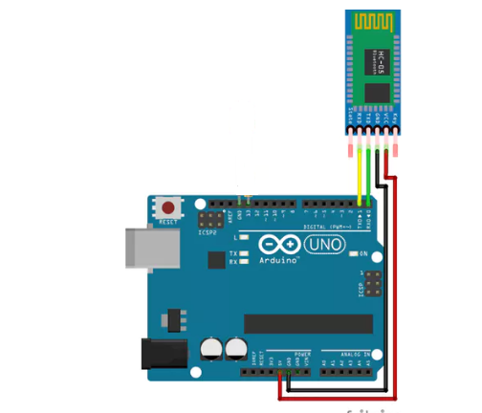

**Πειραματικό μέρος**

**Το όχημα**

Για την υλοποίηση ενός αυτόνομου οχήματος που η πλοήγησή του ελέγχεται από εφαρμογή κινητού τηλέφωνο χρησιμοποιήθηκε μία απλή πλατφόρμα οχήματος. Η πλατφόρμα οχήματος έχει δύο ανεξάρτητες κινητήριες ρόδες, που παίρνουν κίνηση από δύο κινητήρες DC και μία τρίτη ελεύθερα περιστρεφόμενη ρόδα (πίσω) που απλά στηρίζει την κατασκευή.

Για την κίνηση χρησιμοποιήθηκαν δύο DC κινητήρες όπως φαίνεται στο παρακάτω σχήμα, με τα εξής χαρακτηριστικά:



Τάση λειτουργίας: 3V - 12VDC (προτεινόμενη 6 - 8V)

Μέγιστη ροπή: 0.8 KgrΧcm

Σχέση γραναζιών: 1:48

Ταχύτητα περιστροφής: μέγιστη 170 rpm

Ρεύμα: τυπικό 70mA (μέγιστο 250mA)

Μέγεθος: 7x2.2x1.8cm

Οι κινητήρες οδηγούν τροχούς διαμέτρου 66mm και πάχους 27mm με πέλμα καουτσούκ για καλύτερη πρόσφυση στο έδαφος.

Για τον έλεγχο των κινητήρων χρησιμοποιήθηκε ένας ελεγκτής κινητήρων L298N που ονομάζεται και H-bridge. Ο ελεγκτής αυτός έχει την δυνατότητα να ελέγξει μέχρι 2 DC κινητήρες . Μπορεί να λειτουργήσει με τάσεις οδήγησης κινητήρων 5V – 35V. Η πλακέτα που χρησιμοποιείται σε αυτή την εφαρμογή διαθέτει μία παροχή σταθεροποιημένης τάσης στα 5V (regulator) που μπορεί να χρησιμοποιηθεί για τροφοδοσία του μικροελεγκτή. Η τάση των 5V μπορεί να χρησιμοποιηθεί εάν η παρεχόμενη τάση οδήγησης είναι έως και 12V.

Τα pins της πλακέτας L298N:

Η πλακέτα με το IC L298N έχει τις εξής συνδέσεις:



1. DC Κινητήρας 1 παροχή ρεύματος +, ή βηματικός κινητήρας Α +

2. DC Κινητήρας 1 παροχή ρεύματος -, ή βηματικός κινητήρας Α -

3. Jumper παροχής έως 12V. Βραχυκυκλώνουμε όταν η τάση τροφοδοσίας των μοτέρ (σύνδεση 4) είναι έως 12V. Σε αυτή την περίπτωση παρέχει σταθεροποιημένη τάση 5V (σύνδεση 6) μέσω regulator, για τροφοδοσία του Arduino.

4. Σύνδεση της τάσης τροφοδοσίας των κινητήρων με μέγιστο τα 35V.

5. Γείωση

6. Παροχή σταθεροποιημένης τάσης 5V.

7. Σύνδεση για έλεγχο της ταχύτητας του DC κινητήρα 1.

8. Είσοδος 1 (καθορίζει την φορά κίνησης του κινητήρα 1)

9. Είσοδος 2 (καθορίζει την φορά κίνησης του κινητήρα 1)

10. Είσοδος 3 (καθορίζει την φορά κίνησης του κινητήρα 2)

11. Είσοδος 4 (καθορίζει την φορά κίνησης του κινητήρα 2)

12. Σύνδεση για έλεγχο της ταχύτητας του DC κινητήρα 2

13. DC Κινητήρας 2 παροχή ρεύματος +, ή βηματικός κινητήρας Β +

14. DC Κινητήρας 2 παροχή ρεύματος -, ή βηματικός κινητήρας Β –

Η φορά περιστροφής του κινητήρα 1 ελέγχεται από τις τιμές στις εισόδους 8 και 9 της πλακέτας L298N. Εάν δώσουμε HIGH στη μία και LOW στην άλλη ο κινητήρας 1 περιστρέφεται προς την μία κατεύθυνση, ενώ αν δώσουμε LOW στην πρώτη και HIGH στην δεύτερη τότε περιστρέφεται προς την άλλη κατεύθυνση. Βέβαια ο κινητήρας δεν ξεκινάει αν δεν πάρει θετικό παλμό (HIGH) στην είσοδο 7, όπου και θα πρέπει να δώσουμε ένα σήμα για να ελέγξουμε την ταχύτητα του κινητήρα. Για να σταματήσουμε τον κινητήρα αρκεί να δώσουμε χαμηλή στάθμη (LOW) και στην σύνδεση 8 αλλά και στην σύνδεση 9.

Αντίστοιχα, η φορά περιστροφής του κινητήρα 2 ελέγχεται από τις τιμές στις εισόδους 10 και 11 της πλακέτας L298N. Εάν δώσουμε HIGH στη μία και LOW στην άλλη ο κινητήρας 2 περιστρέφεται προς την μία κατεύθυνση, ενώ αν δώσουμε LOW στην πρώτη και HIGH στην δεύτερη τότε περιστρέφεται προς την άλλη κατεύθυνση. Βέβαια ο κινητήρας 2 δεν ξεκινάει αν δεν πάρει θετικό παλμό (HIGH) στην είσοδο 12, όπου και θα πρέπει να δώσουμε ένα σήμα για να ελέγξουμε την ταχύτητα του κινητήρα 2. Για να σταματήσουμε τον κινητήρα 2 αρκεί να δώσουμε χαμηλή στάθμη (LOW) και στην σύνδεση 10 αλλά και στην σύνδεση 11.

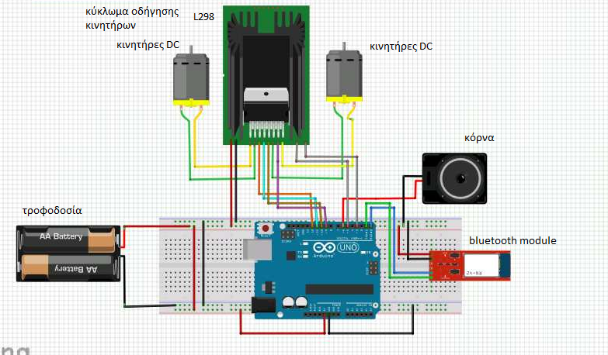

Το κύκλωμα της εφαρμογής

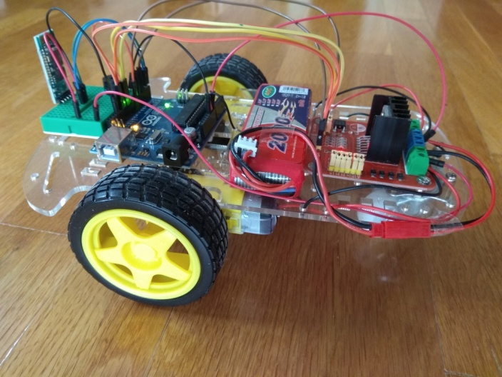

O Arduino

H μπαταρία τροφοδοσίας

O ελεγκτής L298

To bluetooth

**Το πρόγραμμα του Αrduino**

/*ANDROID ARDUINO BLUETOOTH RC CAR */

//κώδικας στον Arduino//

/*-----------------------Αρχικοποίηση-------------------------------------*/

int Horn = 6; // κόρνα

int outPin1 = 9; //κινητήρας 1

int outPin2 = 10; //κινητήρας 1

int outPin4 = 11; //κινητήρας 2

int outPin3 = 12; //κινητήρας 2

int speedPinA=3; // κινητήρας 1-ταχύτητα

int speedPinB=5; // κινητήρας 2-ταχύτητα

int speedval; // ταχύτητα

char bt; //BT

/*------------------------------------------------------------------------------*/

void setup()

{

Serial.begin(9600);

pinMode(outPin1,OUTPUT);

pinMode(outPin2,OUTPUT);

pinMode(outPin3,OUTPUT);

pinMode(outPin4,OUTPUT);

pinMode(speedPinA,OUTPUT);

pinMode(speedPinB,OUTPUT);

pinMode(Horn,OUTPUT);

}

void loop()

{

if (Serial.available() > 0)

{

bt = Serial.read();

/*________________Καθορισμός της ταχύτητας________*/

if (bt== '0')

{

speedval=0;

}

else if (bt=='1')

{

speedval=100;

}

else if (bt=='2')

{

speedval=120;

}

else if (bt=='3')

{

speedval=140;

}

else if (bt=='4')

{

speedval=160;

}

else if (bt=='5')

{

speedval=180;

}

else if (bt=='6')

{

speedval=200;

}

else if (bt=='7')

{

speedval=220;

}

else if (bt=='8')

{

speedval=240;

}

else if (bt=='9')

{

speedval=255;

}

/*________________Καθορισμός του τρόπου κίνησης________*/

If (bt == 'F') //κίνηση προς τα μπρος

{

analogWrite(speedPinA, speedval);//Ορισμός της ταχύτητας του κινητήρα 1

analogWrite(speedPinB, speedval);//Ορισμός της ταχύτητας του κινητήρα 2

digitalWrite(outPin1,LOW);

digitalWrite(outPin2,HIGH);

digitalWrite(outPin3,LOW);

digitalWrite(outPin4,HIGH);

}

else if (bt == 'B') //κίνηση προς τα πίσω

{

analogWrite(speedPinA, speedval);// Ορισμός της ταχύτητας του κινητήρα 1

analogWrite(speedPinB, speedval);// Ορισμός της ταχύτητας του κινητήρα 2

digitalWrite(outPin1,HIGH);

digitalWrite(outPin2,LOW);

digitalWrite(outPin3,HIGH);

digitalWrite(outPin4,LOW);

}

else if (bt == 'S') //σταμάτημα

{

analogWrite(speedPinA, speedval);// Ορισμός της ταχύτητας του κινητήρα 1

analogWrite(speedPinB, speedval);// Ορισμός της ταχύτητας του κινητήρα 2

digitalWrite(outPin1,LOW);

digitalWrite(outPin2,LOW);

digitalWrite(outPin3,LOW);

digitalWrite(outPin4,LOW);

}

else if (bt == 'L') //κίνηση δεξιά

{

analogWrite(speedPinA, speedval);// Ορισμός της ταχύτητας του κινητήρα 1

analogWrite(speedPinB, speedval);// Ορισμός της ταχύτητας του κινητήρα 2

digitalWrite(outPin1,LOW);

digitalWrite(outPin2,HIGH);

digitalWrite(outPin3,LOW);

digitalWrite(outPin4,LOW);

}

else if (bt == 'R') //αριστερά

{

analogWrite(speedPinA, speedval);// Ορισμός της ταχύτητας του κινητήρα 1

analogWrite(speedPinB, speedval);// Ορισμός της ταχύτητας του κινητήρα 2

digitalWrite(outPin1,LOW);

digitalWrite(outPin2,LOW);

digitalWrite(outPin3,LOW);

digitalWrite(outPin4,HIGH);

}

else if (bt=='V') // ενεργοποίηση κόρνας

{

analogWrite(Horn,1500);

}

else if (bt=='v') // απενεργοποίηση κόρνας

{

analogWrite(Horn,0);

}

}

}

/*---------------- τέλος ------------------------------------------------------*/

**Η εφαρμογή στο κινητό**

Χρησιμοποιήθηκε η εφαρμογή Bluetooth RC Controller. Ο προγραμματισμός του Αrduino έγινε σύμφωνα με τις προτεινόμενες ρυθμίσεις της εφαρμογής.

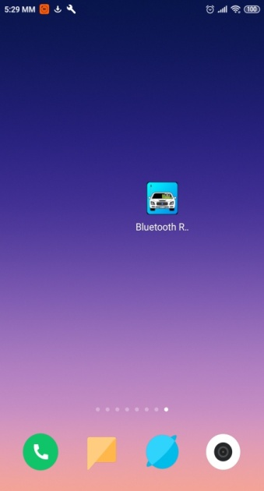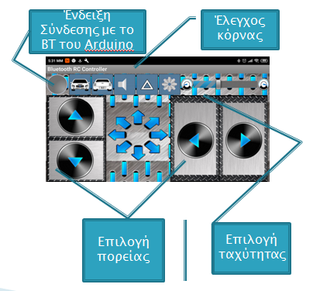

**Η Ομάδα Ρομποτικής του Γυμνασίου Σκουτάρεως και της ΔΚΒΣ**

**Μαθητές Καθηγητές**

* Πολυζωίδου Κωνσταντίνα ● Καρακώτσου Χριστίνα ΠΕ04
* Τσομπανούδη Κορίνα ● Σαββατιανού Μαρία ΠΕ86, ΠΕ03
* Μαλέτσκα Ραφαηλία
* Δεληγιάννα Θωμαή
* Μηλιούδης Μιχάλης

**Ενδεικτική Βιβλιογραφία-Πηγές Πληροφοριών**

1. [www.arduino.cc](http://www.arduino.cc)
2. <https://create.arduino.cc/projecthub/mayooghgirish/arduino-bluetooth-basic-tutorial-d8b737>
3. “Προγραμματίζοντας τον Arduino”, Εμμανουήλ Πουλάκης, Ηράκλειο 2015